F.F.P.J.P 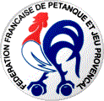 SEPTEMBRE / OCTOBRE 2015 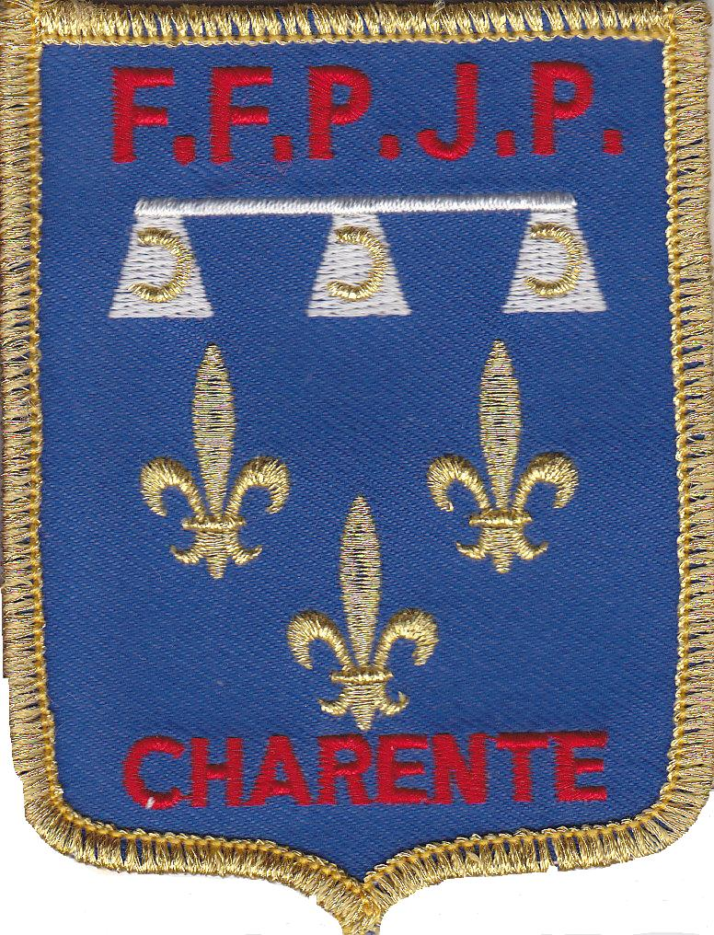 CD 16

INFOS CLUBS n°121

Nous y voilà. L’automne, la fin des Championnats des clubs, la fin des championnats de France et le début de la prise des concours pour l’année prochaine (le calendrier 2016). L’année 2016 s’annonce dès son début (MARS) très très chargé avec la cascade des championnats qui vont se succéder à un rythme très soutenu.
Au moment où je vous parle 3 réunions de district ont déjà eu lieu et Vendredi soir nous irons visiter le district Confolentais, le Vendredi suivant le district du Cognaçais qui conclura cette prise de concours.
Nous maintenons notre souhait de ne pas faire plus de trois concours par jour de week-end, ce qui permet de rassembler plus d’équipes sur un même endroit. Je sais pertinemment qu’ensuite cela oblige aux joueuses et joueurs de se déplacer un peu plus mais peut-être que sans cette mesure, mise en place en 2014 pour 2015, nous aurions perdu des clubs et des bénévoles qui se découragent de voir si peu d’équipes sur leurs organisations et peut-être aussi que vous ne seriez jamais allé jouer sur ce terrain à l’équinoxe du Département. De plus, cette mesure permet aussi d’avoir des concours sur tous les jours de week-end pour le plus grand plaisir aussi des mordus.
Une fois encore, nous constatons que peu d’arbitres et de délégués de district sont présents à ces réunions et c’est bien dommage, et pour les clubs et pour nous. Il n’est pas facile de parler pour quelqu’un d’autre et pourtant nous tenons à ce que chaque concours soit doté d’un délégué et d’un arbitre afin de préparer au mieux les concours proposés. J’espère que les deux prochaines réunions me feront mentir sinon nous serons obligés de mettre des délégués et des arbitres d’office et celles-ci ou ceux-ci si ils ne peuvent être présents devront se débrouiller à se faire remplacer comme le prévoit les textes.
Pensez aussi dans vos demandes de concours à essayer d’organiser des concours pour toutes les catégories. Il y a souvent peu de concours féminins, voir même de concours jeunes. C’est un peu dommage. Des TI ou DI peuvent être les bienvenus aussi ce qui permets aux féminines de jouer ou même des jeunes puisque je le rappelle pour les TI ou DI il faut systématiquement ou 1 jeune (cadet, minimes) ou 1 féminine par équipe
Ce type de concours est un bon compromis afin de faire jouer tout le monde.
Enfin le calendrier 2016 devrait être prêt vers la mi-Février puisqu’il nous faudra attendre l’assemblée générale pour pourvoir au remplacement de deux membres.

Le Président du CD16

Résultats Championnats

INFO COMITE
Nous vous informons, suite au mail de Mr GERONIMO Jean Claude, que le National de Poitiers n’aura pas lieu en 2016, suite à des problèmes de santé du Président du club de Poitiers Mont-midi.

AG 2015
Celle-ci se déroulera le Samedi 16 Janvier 2016 dans la superbe salle des fêtes de TAPONNAT
Il vous faudra lors de cette AG désigner deux nouveaux membres. Les actes de candidatures seront à votre disposition sur le site de la Charente et il vous faudra fournir un extrait de casier judiciaire pour que votre demande soit acceptée.
Nous vous rappelons qu’être membre du Comité demande de la disponibilité, un peu de pratique dans la marche d’un club et surtout une tenue irréprochable.
Nous espérons que plusieurs personnes feront le pas de se présenter afin de terminer ce mandat dans de bonnes conditions.

CHAMPIONNAT CHARENTE
Les championnats Charente se terminent par les résultats de la
- TRIPLETTES MIXTES
Vainqueurs Mme LANLAUD Corinne et Mrs TOUIHRI Pascal, FELTAIN Sony de CHASSORS
Finalistes Mme MATHIEU Fabienne et Mrs CALANDRE Bruno, BOUTANT Kévin d’AIGRE

CHAMPIONNATS DE FRANCE
Suite et fin des résultats des championnats de France

- TETE A TETE FEMININ Pau (64)
Mme LOUSTALOT Lindsay d’Aigre perd en 32ème

- TRIPLETTES SENIORS Narbonne (11)
Mrs FELTAIN Eddy, LAMOUR Julien et OLMOS Jean François de Tourriers perdent en 64è

- DOUBLETTES SENIORS Pau (64)
Mrs FELTAIN Eddy et LAMOUR Julien de Tourriers NSP

ETD
L’ETD s’est réuni le Dimanche 27 Septembre 2015 à 9h30 au Boulodrome Gilbert LOUIS. Suite à cette réunion un bureau a été formé comme suit
Président Mr DELALE Christophe
Vice-Président Mr THOBERT Sébastien
Secrétaire Mme DELALE Nathalie
Secrétaire Adjoint Mr MEERSCHAERT Robert
Chaque District à son référent jeune
Angoumois Mr GUINOUARD Joël
Ruffécois Mr BERNARD Christian
Confolentais Mr GUET Pascal
Cognaçais Mr TOUIHRI Pascal
Pour le District Sud, l’ETD espère quelques volontaires pour pouvoir nommer un référent.

Une formation d’initiateur se fera le Dimanche 22 Novembre 2015 au Boulodrome de St Yrieix de 9h à 12h. Les actes de candidatures (papier libre) doivent nous parvenir au plus tard le Dimanche 15 Novembre 2015

Sélections Départemental des initiations pour les sélections jeunes sont prévues tout au long de l’hiver, le Dimanche 29 Novembre 2015, Dimanche 27 Décembre 2015, Dimanche 31 Janvier 2016 et le Dimanche 28 Février 2016.

Ces sélections serviront à sélectionner des jeunes pour les championnats des clubs jeunes CRC jeunes ainsi que pour d’éventuelles sorties sur des Régionaux ou Nationaux jeunes.

CRC Jeunes Ce CRC est formé par des équipes de 4 joueuses ou joueurs (2 équipes Cadets, 2 équipes Minimes). Le panachage est autorisé à 3 clubs par équipe maxi

Sélections Ligue cette sélection concerne la catégorie Cadets nés (ées) dans les années 2001, 2002, 2003. Elle se fera aux dates du Dimanche 10 Janvier 2016 et le Dimanche 7 Février 2016 à 14h au Boulodrome de St Yrieix
Pendant toutes ces sélections aucun jeune ne pourra jouer dans les concours séniors organisés ces journées conformément au vœu voté en assemblée générale du Comité.

GRAND PRIX L’ETD organisera le Samedi 14 Mai 2016 un Grand Prix, il se déroulera en Doublettes F3 par poule avec inscription à l’avance. Dans le même temps Un Grand Prix en Doublettes Mixtes sera ouvert. Les bénéfices de cette organisation serviront pour les sorties jeunes 2016. Donc nous vous y attendons nombreuses et nombreux.


CDC 2015
Résultats des Championnats des Clubs
CDC VETERANS 1ère DIVISION
Vainqueur AIGRE A
Finaliste CHAMPNIERS B

CDC VETERANS 2ème DIVISION
Vainqueur ANG SCAP
Finaliste LA COURONNE B

CDC TOUTES CATEGORIES 1ère DIVISION
Vainqueur MANSLE
Finaliste CHASSORS

CDC TOUTES CATEGORIES 2èm DIVISION
Vainqueur GENAC
Finaliste FLEAC

CDC FEMININS
Vainqueur ANGEAC CHARENTE
Finaliste MONTBRON

CNC 2015
Comme vous le savez peut-être déjà, la Charente a été choisie par la FFPJP pour organiser les phases finales de CNC 2015. Celles-ci se dérouleront les 13,14 & 15 Novembre 2015 au Boulodrome de ST YRIEIX.
Pour cette organisation phare, nous nécessiterions comme l’année passée avec les Ligues et les Inter-Ligues de quelques membres de clubs bénévoles pour ces trois journées. Environ 250 repas seront à servir
les Vendredi, Samedi midi et soir et Dimanche midi.
Veuillez dès aujourd’hui proposer vos services au niveau du secrétariat du Comité en précisant vos disponibilités éventuelles. Merci
d’avance pour votre participation à la réussite de cette manifestation.
Une réunion des bénévoles aura lieu le Vendredi 06 Novembre 2015 à 18h30 au siège du Comité afin de faire le point sur les différents tâches à effectuées. Merci d’avance aux bénévoles de bien vouloir assister à cette réunion afin que tout ce passe au mieux.



ARBITRAGE
Tout arbitre doit avoir sa tenue officielle (noire), quand il arbitre les Coupes de France, Coupes Charente et Promotion, Championnats des Clubs ainsi que les Championnats Charente
Il est clair qu’à certains moments de l’année, le corps arbitral manque d’arbitres. Il serait intéressant que les clubs se mettent à la recherche de nouveaux arbitres potentiels surtout des jeunes. La journée de préformation sera le Dimanche 13 Décembre 2015 à 9h au Boulodrome. L’examen se fera le Dimanche 17 Janvier 2016
Veuillez adresser un acte de candidature (papier libre) avec nom prénom adresse téléphone et éventuellement email au Président des arbitres Mr BORDAS Fabrice 4 rue St Jean de Madère 16300 BARBEZIEUX ou au Comité.

DISCIPLINE
Toute personne surprise par un délégué, un arbitre ou un officiel, en train d’uriner sur les murs ou à proximité du Boulodrome, passera systématiquement en commission de discipline.
Toute personne sanctionnée d’une peine ferme, a l’interdiction absolue de pénétrer
dans l’espace privé que constitue le Boulodrome « Gilbert LOUIS » et ses terrains (décision prise à la réunion du Comité de Janvier 2015). Dans les cas de non-respect de cette décision une plainte sera déposée à l’encontre de la personne concernée. Des mesures d’autorisation pourront être accordées par le Président du CD16 dans des cas exceptionnels

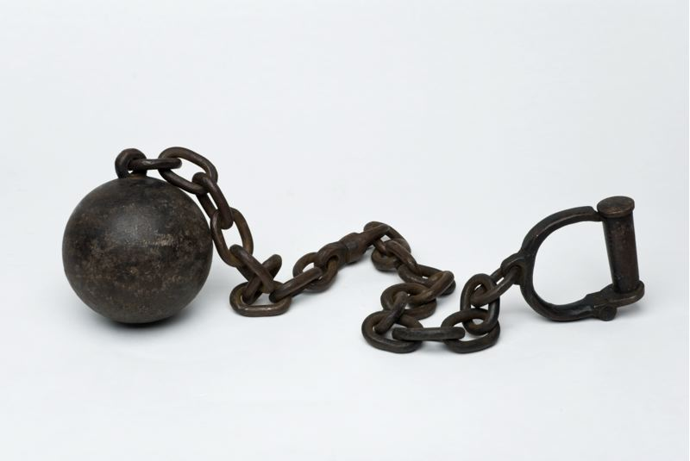

FORMATION TABLE
Une formation table se tiendra au Boulodrome de St Yrieix le Dimanche 29 Novembre 2015 à 9h. Elle sera sur la pratique de Gest-concours avec ordinateur (vous pouvez participer à cette formation avec votre ordinateur)

OUVERTURE BOULODROME
La saison hiver arrive et le boulodrome ouvrira ses portes du 1er Novembre 2015 au 28 Février 2016. Les journées d’entrainement se dérouleront tous les Mardis et Jeudis. Elles débuteront le Mardi 3 Novembre 2015. Exceptionnellement, le boulodrome sera fermé le Jeudi 12 Novembre 2015 pour préparation CNC.
Les cartes boulodrome peuvent être demandées dès maintenant avec soit l’ancienne carte soit la demande écrite que vous trouverez sur le site (prévoir une photo) Le prix de la carte est de 18€ pour la saison d’hiver.

REUNION DU COMITE
Vendredi 6 Novembre 2015
Vendredi 4 Décembre 2015

